1
Определите по данной эпюре потребности в автомобильном транспорте местоположение карьеров (рис. №1), а также найдите время развертывания потока в сменах при следующих исходных данных (рис. №2):
- t₁=0 смен;
- t₅=20 смен;
- l₂=100м/смену;
- l₁=250м/смену:
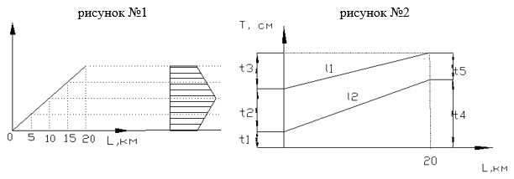
2
Определите по данной эпюре потребности в автомобильном транспорте местоположение карьеров (рис. №1), а также найдите время развертывания потока в сменах при следующих исходных данных (рис. №2):
- t₁=10 смен;
- t₅=15 смен;
- l₂=150м/смену;
- l₁=200м/смену:
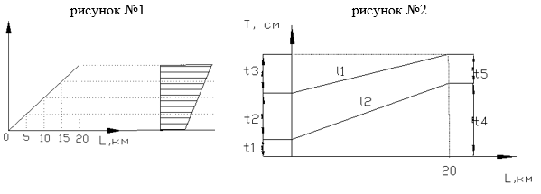
3
Определите по данной эпюре потребности в автомобильном транспорте местоположение карьеров (рис. №1), а также найдите время развертывания потока в сменах при следующих исходных данных (рис. №2):
- t₁=0 смен;
- t₅=25 смен;
- l₂=100м/смену;
- l₁=300м/смену:
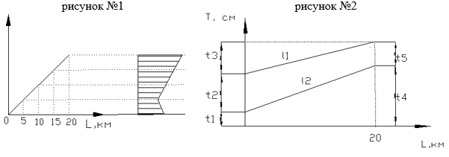
4
Определите по данной эпюре потребности в автомобильном транспорте местоположение карьеров (рис. №1), а также найдите время развертывания потока в сменах при следующих исходных данных (рис. №2):
- t₁=0 смен;
- t₅=30 смен;
- l₂=150м/смену;
- l₁=300м/смену:
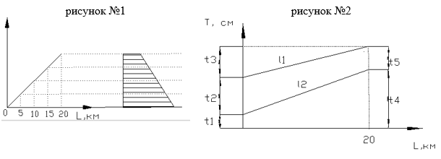
5
Какая из эпюр потребности в автомобильном транспорте соответствует вывозке материала карьера № 1, где О₁ – грузоразделяющая точка между 1 и 2 карьером; О₂ – грузоразделяющая точка между 2 и 3 карьером:
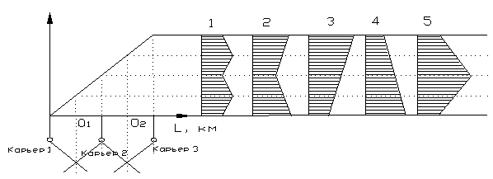
6
Какая из эпюр потребности в автомобильном транспорте соответствует вывозке материала карьера № 2, где О₁ – грузоразделяющая точка между 1 и 2 карьером; О₂ – грузоразделяющая точка между 2 и 3 карьером:
7
Какая из эпюр потребности в автомобильном транспорте соответствует вывозке материала карьера № 3, где О₁ – грузоразделяющая точка между 1 и 2 карьером; О₂ – грузоразделяющая точка между 2 и 3 карьером:
8
Какая из эпюр потребности в автомобильном транспорте соответствует вывозке материала карьера № 1,2,3, где О₁ – грузоразделяющая точка между 1 и 2 карьером; О₂ – грузоразделяющая точка между 2 и 3 карьером:
9
Какая из эпюр потребности в автомобильном транспорте соответствует вывозке материала карьера № 1, 3, где О₁ – грузоразделяющая точка между 1 и 2 карьером; О₂ – грузоразделяющая точка между 2 и 3 карьером:
10
Какая из эпюр потребности в автомобильном транспорте соответствует вывозке материала карьера № 1, 3, где О₁ – грузоразделяющая точка между 1 и 2 карьером; О₂ – грузоразделяющая точка между 2 и 3 карьером:
